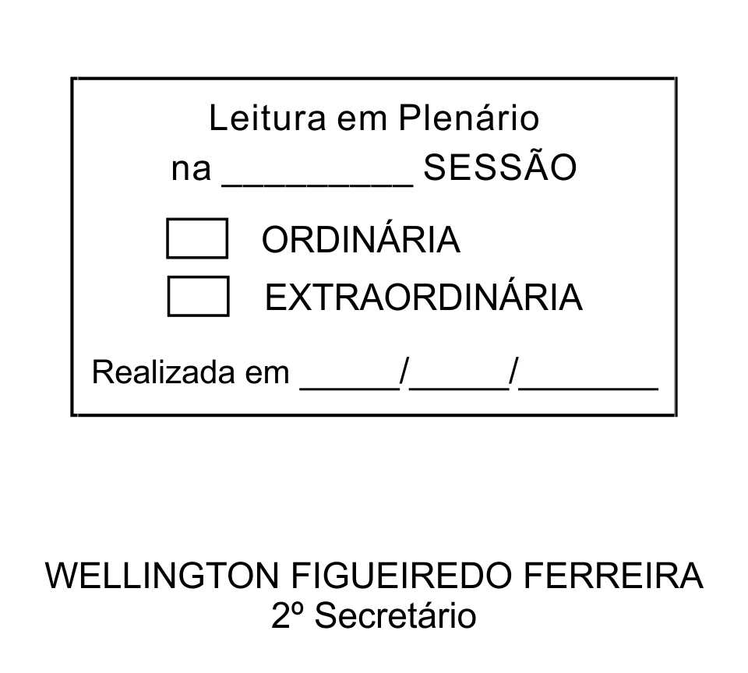
MOÇÃO Nº 117/2013

De Pesar pelo falecimento do estimado senhor Cássio Tadeu da Fonseca.

Excelentíssimo Senhor Presidente,

Faleceu em 21 de Abril de 2013, aos 30 anos de idade, o estimado senhor CÁSSIO TADEU DA FONSECA.

Sabemos ser incomensurável a dor de seus familiares e inúmeros amigos, mas entendemos que a solidariedade humana é um dos poucos meios de amenizar esse difícil momento.

Posto isto, o Vereador ALACIR RAYSEL, solidariza-se com a família e REQUER ao Egrégio Plenário para que faça constar na Ata da presente Sessão, Moção de Pesar pelo falecimento do senhor CÁSSIO TADEU DA FONSECA.

Que da presente seja dada ciência à família enlutada.

Sala das Sessões “Dr. Júlio Arantes de Freitas”, 22 de abril de 2013.

ALACIR RAYSEL
Vereador

PROTOCOLO Nº CETSR 22/04/2013 - 16:21:30 03123/2013
/vtc

